Índice
CAPÍTULO 1: INTRODUCCIÓN 7
1.1 Objetivos: 8
1.2 Metodología y fases de desarrollo: 9
1.3 Estructura de la Memoria 10
CAPÍTULO 2: HERRAMIENTAS 12
2.1 Introducción a las herramientas utilizadas. 13
2.1.1 Arquitectura de la aplicación (MVC) 13
2.1.2 Django Framework 14
2.1.3 sqlLITE 3 15
2.1.4 otras tecnologias implicadas 15
CAPÍTULO 3: DESARROLLO DEL PROYECTO 17
3.1 FUNDAMENTOS 18
3.1.1 Personas y roles del proyecto 18
3.1.2 Product Backlog 20
3.1.3 Sprint Backlog 20
CAPÍTULO 4: MANUAL DE USUARIO 65
4.1 Introducción 67
4.2 Manual 67
CAPÍTULO 5: CONCLUSIONES Y LÍNEAS FUTURAS 68
5.1 Conclusión 69
5.2 Líneas futuras 69
CAPÍTULO 6: REFERENCIAS BIBLIOGRÁFICAS 70

CAPÍTULO 1: INTRODUCCIÓN

La agrupación de la información permite acceder de una forma rápida y útil a la misma, y por tanto hace que esta información ganevalor.

Desarrollamos esta Web con la necesidad de dar a conocer un edificio de apartamentos turísticos de lujo “Veracruz”.
Nuestra Web tiene como eje central gestionar las reservas
de un edificio de apartamentos turísticos asi como de promocionarlos en internet, queriendo ser una herramientas sencilla y ágil para gestionar el negocio y ser más accesible para los usuarios.

Las funciones más destacables son:
Gestión de las reservas de los apartamentos.
Gestión de usuarios.
Gestión de calendario de reservas y próximos eventos.
Control de precios según temporada.

Con todas estas funciones nuestra aplicación Web pretende centralizar la la gestión de las reservas asi como la gestión básica del edificio de apartamentos turísticos de lujo.
Para el desarrollo del proyecto, se ha diseñado una arquitectura en la que conviven varias tecnologías y varios lenguajes de codificación y programación:
HTML, Python, MySQL, Java script, AJAX, JQUERY y CSS.
Esta arquitectura permite un acceso rápido a los datos contenidos en la base de datos.

El desarrollo de este proyecto supone un reto personal, con el fin de demostrar los conocimientos adquiridos a lo largo de la carrera, tales como de base de datos, redes, Sistemas Operativo, así como de un gran trabajo de investigación.

1.1 Objetivos
Se propone la creación de una aplicación Web, con la finalidad de gestionar el material desarrollado. Donde poder resolver la totalidad de las necesidades de los creadores de los apartamentos turísticos de lujo a nivel informático en lo que se refiere a gestión y control de la información.
Los objetivos principales se detallan a continuación:
Gestionar registro de usuarios.
Gestionar calendario de reservas.
Hacer accesible nuestra aplicación Web a cualquier parte del mundo con acceso a la red, con la mayor compatibilidad posible entre diferentes navegadores.
Ampliar la oferta de los apartamentos turísticos de lujo, a todos los posibles interesados.
1.2 Metodología y fases de desarrollo
Fases del proyecto
El proyecto constara de 5 fases repartidas de la siguiente manera:
Recolección y análisis de los requisitos de la aplicación para describir las características del proyecto deseado.
Diseño del modelo de datos y la implementación de la base de datos.
Diseño de la interfaz de de usuario para todos los casos de uso para la aplicación Web en Python utilizando Django Framework.
Diseño de todas las funcionalidades abarcadas en el proyecto.
Recopilación de toda la documentación para redactar la memoria del proyecto.

Metodología
La metodología del proyecto consistirá en seguir todas las fases del proyecto, en este apartado especificaremos todas las características de nuestra aplicación.
En primer lugar, haremos una introducción sobre su funcionamiento, objetivo y las metodologías llevadas a cabo en el mercado actual.
Posteriormente desarrollaremos la aplicación Web que incorporará los siguientes casos de uso principales:
Gestión de Reservas:
La gestión de reservas habitaciones se encargara de todo lo que va relacionado con el estado de las reservas de habitaciones. De esta forma podemos.
Consultar precios orientativos, solicitar una reserva de habitación, pudiendo consultar el equipamiento, disponibilidad y capacidad de las habitaciones asi como definir la duración de la estancia deseada etc.
Galeria de imágenes de las habitaciones especificando los equipamientos disponibles la capacidad y las tarifas por temporadas donde los usuarios puedan hacer una consulta visual de las estancias.Poder almacenar toda la información relacionada con las habitaciones, para poder definir su precio y cuando caduca partiendo de que los precios varian por temporada, así como una herramienta que controle la disponibilidad de las habitaciones reservadas. Informar al usuario en caso de que se quite dentro del plazo, el aviso puede ser vía email o bien con notificación.
Conectividad con plataformas web de reservas:
Booking
Airbnb
Expedia
Wimdu
Housetrip
Tripadvisor
1.3 Estructura de la Memoria
La memoria es un documento escrito donde se realiza un seguimiento del proyecto de forma detallada desde el nacimiento de la idea hasta la obtención de la aplicación final. Los capítulos que aparecerán a lo largo de esta memoria se detallan a continuación.
La introducción, es el primero de sus capítulos. Explica la idea general del proyecto, así como los motivos de su elección y los objetivos planteados.
El segundo capítulo Herramientas, donde se describe la Arquitectura de la aplicación (MVC) del proyecto, de la base de datos y de Django Se especifican las características de la aplicación según los requisitos indicados. Se comentan las librerías utilizadas y la modificación o creación de estas.
En el tercer capítulo hablaremos del plan de proyecto y su desarrollo, sección en la que recoge el conjunto de actividades que permiten desarrollar, gestionar, ejecutar y controlar el proyecto. En este capítulo se recogen las diferentes fases del desarrollo del proyecto.
En el diseño del proyecto, se especifican las características de la aplicación según los requisitos indicados. Se comentan las librerías utilizadas y la modificación o creación de estas.
En la etapa de implementación y pruebas, se detallan las convenciones de codificación utilizadas y se explican de forma detallada las pruebas realizadas durante el proceso de codificación de la aplicación, también las pruebas realizadas, con la finalidad de garantizar un óptimo funcionamiento.
En el cuarto capítulo se expone el MANUAL DE USUARIOS.
Llegados al capitulo 5 CONCLUSION se analizan las aportaciones de éste, los objetivos conseguidos y los no conseguidos, así como las posibles mejoras y ampliaciones.
Terminaremos con el capitulo 6, REFERENCIAS BIBLIOGRÁFICAS

CAPÍTULO 2: HERRAMIENTAS

2.1 Introducción a las herramientas utilizadas
2.1.1 Arquitectura de la aplicación (MVC)
The MVC Pattern in Web Development
the model-view-controller pattern came for web-based applications
was introduced. This software engineering pattern separates data (model), user
interface (view), and data handling logic (controller), so that one can be changed
without affecting the others. The benefits of this pattern are obvious. With it,
designers can work on the interface without worrying about data storage or
management. And developers are able to program the logic of data handling
without getting into the details of presentation. As a result, the MVC pattern
quickly found its way into web languages, and serious web developers started to
embrace it in preference to previous techniques.
The diagram below shows how each of the components of the MVC pattern interact
with each other to serve a user request:
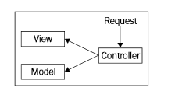
Python is a general purpose programming language. Although it is used for a wide
variety of applications, Python is very suitable for developing web applications. It
has a clean and elegant syntax, and is supported by a large library of standard
and contributed modules, which covers everything from multi-threading to the
zipping of files. The language's object-oriented model is especially suited for MVC
style development:

2.1.2 Django Framework
Why Django?
Since the spread of the MVC pattern into web development, Python has provided
quite a few choices when it comes to web frameworks, such as Django, TurboGears
and Zope. Although choosing one out of many can be confusing at first, having
several competing frameworks can only be a good thing for the Python community,
as it drives the development of all frameworks further and provides a rich set of
options to choose from.

Tight Integration between Components
First of all, Django provides a set of tightly integrated components; all of these
components have been developed by the Django team themselves. Django was
originally developed as an in-house framework for managing a series of news-oriented
websites. Later its code was released on the Internet and the Django team continued its
development using the Open Source model. Because of its roots, Django's components
were designed for integration, reusability and speed from the start.

Object-Relational Mapper
Django's database component, the Object-Relational Mapper (ORM), provides a
bridge between the data model and the database engine. It supports a large set of
database systems, and switching from one engine to another is a matter of changing
a configuration file. This gives the developer great flexibility if a decision is made to
change from one database engine to another.

Clean URL Design
The URL system in Django is very flexible and powerful; it lets you define patterns
for the URLs in your application, and define Python functions to handle each pattern.
This enables developers to create URLs that are both user and search engine friendly.

Automatic Administration Interface
Django comes with an administration interface that is ready to be used. This interface
makes the management of your application's data a breeze. It is also highly flexible
and customizable.

Advanced Development Environment
In addition, Django provides a very nice development environment. It comes with a
lightweight web server for development and testing. When the debugging mode is
enabled, Django provides very thorough and detailed error messages with a lot of
debugging information. All of this makes isolating and fixing bugs very easy.

Multi-Lingual Support
Django supports multi-lingual websites through its built-in internationalization
system. This can be very valuable for those working on websites with more than one
language. The system makes translating the interface a very simple task.

The standard features expected of a web framework are all available in Django.
These include the following:

A template and text filtering engine with simple but extensible syntax.
A form generation and validation API.
An extensible authentication system.
A caching system for speeding up the performance of applications.
A feed framework for generating RSS feeds.
Even though Django does not provide a JavaScript library to simplify working with Ajax, choosing one and integrating it with Django is a straightforward matter.
So to conclude, Django provides a set of integrated and mature components, with
excellent documentation, at http://www.djangoproject.com/documentation/,thanks to its large community of developers and users. With Django available, there has never been a better time to start learning a web development framework!

2.1.3 sqlLite 3.0
2.1.3 otras tecnologias implicadas
Introducción
Para la realización de este proyecto se ha trabajado con el programa Sublime text, un editor de texto gratuito que proporciona
al usuario muchas posibilidades de trabajo, como la colocación de etiquetas o sintaxis propias del lenguaje de trabajo. Además con el uso de colores diferencia el uso de diversos lenguajes, lo que en este proyecto que se hace uso de varios, permite el poder distinguir y observar errores más fácilmente, realizar un códigomás legible, etc..
Se ha trabajado con los lenguajes HTML, CSS, Java Script, Python, SQL y AJAX.

HTML
HTML, siglas deHyperText Markup Language(Lenguaje de arcado de Hipertexto), es el lenguaje de marcado predominante para la e
laboración de páginas Web. Es usado para describir la estructura
y el contenido en forma de texto, así como para complementar el texto con objetos tales como imágenes. HTML, al estar orientado al uso de un etiquetado correcto, exige una serie de requisitos básicos a cumplir en lo que a código se refiere. Entre estos requisitos básicos se puede mencionar una estructuración coherente dentro del documento donde se incluirían elementos correctamente anidados, etiquetas en minúsculas, elementos cerrados correctamente, atributos de valores entrecomillados, etc.
A continuación se pueden ver algunos ejemplos de los aspectos más importantes a tener en cuenta a la hora de utilizar HTML.
Un formato correcto en un documento HTML es muy importante. Esto quiere decir que todos los elementos deben tener etiquetas
de cierre, deben estar escritos de una forma determinada y además todos los elementos deben estar anidados correctamente.

<p>Ejemplo de elementos bien <em>anidados</em>.</p>
<p>Ejemplo de elementos mal <em>anidados</p>.</em>

Tanto los elementos como los atributos debenir en minúsculas para todos los elementos HTML y los nombres de atributos. Esto es
importante ya que HTML interpreta las mayúsculas y las minúsculas de formadiferente.
<body>Ejemplo correcto</body>
<BODY>Ejemplo incorrecto</BODY>
Los elementos que no estén vacios necesitan etiquetas de cierre.
<p>Ejemplo correcto.</p>
<p>Ejemplo correcto.</p>
<p>Ejemplo incorrecto.<p>Ejemplo incorrecto.</p>
Los valores de las etiquetas deben ir siempre entrecomillas. Todos los valores de los atributos deben ir entre comillas, incluso aquellos que sean numéricos.
<table rows="3">
<table rows=3> ejemplo incorrecto
Existen varias versiones de HTML (3, 4, 5, etc.). Para utilizar una versión concreta, se debe incluir antes del elemento html del código de la página Web, la Definición del Tipo de Documento (DTD) que se pretende utilizar. Por ejemplo, un documento en HTML (5.0) Podría especificarse de la siguiente forma:
<!DOCTYPE html>
<html>
<head>
<meta http-equiv="Content-Type" content="text/html; charset=UTF-8" />
<head>
<title>Título</title>
</head>
<body>
</body>
</html>

CSS
Es un lenguaje formal para definir la presentación de un documento escrito en HTML o XHTML. La idea del desarrollo de CSS es separar la estructura de un documento de su presentación.
La información de estilo puede estar adjunta en el mismo documento XHTML o en un documento de estilo, como es el caso elegido para el desarrollo de este proyecto.
Los estilos se pueden definir en el fichero de estilo y a partir de etiquetas aplicarlos en el documento HTML.
Java Script
Java Script es un lenguaje de programación interpretado, es decir, no requiere compilación. Se utiliza básicamente en páginas web, con una sintaxis similar a la de los lenguajes JAVA o C.
Todos los navegadores actuales interpretan el código Java Script integrado dentro de las Webs. Para interactuar con la página
Web, se provee al lenguaje Java Script de una implementación DOM (una API, quepermite acceder, añadir y modificar de forma dinámica el contenido estructura do en los documentos).
SQL
El lenguaje de consulta estructurado SQL es un lenguaje declarativo de acceso a bases de datos relacionales que permite especificar diversos tipos de operaciones sobre las mismas.
Permite lanzar consultas con la finalidad de recuperar, de forma sencilla, información de interés de las tablas de las bases de datos, así como realizar modificaciones sobre las mimas.
Las consultas realizadas en el proyecto se encuentran dentro de los
documentos PHP, y cada uno de estos tiene las suyas propias necesarias.
AJAX
AJAX, acrónimo de Asynchronous JavaScript And XML, es un conjunto de tecnologías de desarrollo con tal de conseguir apli
caciones Web interactivas. Estas aplicaciones se ejecutan en el cliente , es decir, en el navegador de los usuarios y mantiene comunicación asíncrona con el servidor en segundo término.
De esta manera es posible realizar cambios sobre lamisma página sin la necesidad de recargarla. Este hecho supone un aumento de la interactividad, velocidad y uso de la misma.

CAPÍTULO 3: DESARROLLO DEL PROYECTO

3.1 FUNDAMENTOS
3.1.1 Personas y roles del proyecto
En este proyecto, el recurso humano es únicamente su autor, con la guía y colaboración del director del proyecto completar y del stakeholderAunque este valor puede ser estimado, comparándolo con el mercado real, si contemplamos el gasto por hora que supondría el hecho de contratar un analista, un diseñador y un programador. El análisis de costes se realizará contemplando los precios de mercado, aunque todas las partes estarán desarrolladas por su autor, se calculará el precio por el tipo de trabajo y quien lo
realizaría en el mundo laboral real.

PARTES INTERESADAS

Stakeholders

Nombre Descripción
Responsabilidad

A Responsable del los apartamento turísticos de lujo.
Aprobación del proyecto, material necesario
y hace seguimiento del proyecto.
Definición de requisitos y funcionalidades.

B Director del Proyecto
Supervisa el trabajo realizado
por el los empleados en el edificio de apartamentos de lujo, lo evalúa, lo gestiona...

C Usuarios
Consulta la oferta turística previamente analizada y ofertada por el
director del proyecto y el responsable.

Perfil de usuarios

Nombre Descripción
Responsabilidad

A Administrador del sistema
Gestión y control del sistema, gestión de usuarios, y gestión
de todo el material de la aplicación.

B Usuario experto Generación de comentarios, referencia artículos...

C Usuario no experto Consulta de información,
Solicita reservas...

Project team

Nombre Descripción
Responsabilidad

A Director de proyecto
Define, gestiona, planifica y controla el proyecto.

B Analista Colabora en el estudio de viabilidad y en la planificación.
Analiza la aplicación, y participa en el diseño y en la validación.

C Programador
Desarrolla y diseña la aplicación de acuerdo con el análisis
efectuado. Participa en el proceso de validación e implantación.

D Técnico de pruebas
Realiza pruebas y participa en el control de calidad

E Director de Proyecto Supervisa la faena del alumno.
También puede actuar como stakeholder
3.1.2 Product Backlog
Recolección y análisis de los requisitos de la aplicación para describir las características del proyecto deseado.

3.1.3 Sprint Backlog
Diseño del modelo de datos y la implementación de la base de datos.
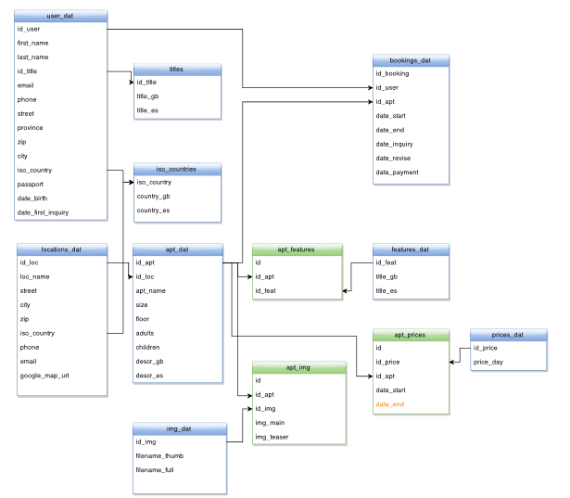
Descripción detallada de la base de datos
En este apartado se presenta una descripción detallada de las tablas de la base de datos, mostrando todos sus campos y sus tipos de datos.
Tabla Reservas
Esta tabla almacena los datos referentes a los usuarios registrados, ofrece gran cantidad de campos para tener información detallada de cada usuario, todos los campos son obligatorios a la hora de solicitar una reserva.

Categoría Tipo de datos

ID
NOMBRE TEXTO (15)
APELLIDO TEXTO (15)
USERNAME TEXTO (15)
PASSWORD TEXTO (32)
PAÍS TEXTO (15)
EMAIL TEXTO (25)

Tabla Admins
Esta tabla almacena todos los usuarios registrados
como administradores.
Reacordamos que sólo un administrador puede dar derechos de administrador.
En la tabla almacenamos el nombre de usuario, password y email, relacionamos esta tabla con la tabla de Registro mediante el email de usuario.

Categoría Tipo de datos
ID INT (¿?)
ADMINUSER TEXTO (20)
ADMINPASS TEXTO (32)
EMAIL TEXTO (20)

Tabla Adminmsg
En esta última tabla podemos almacenar todas las solicitudes generadas por cualquier usuario que acceda a la red. Aunque he optado por enviar directamente un email con todos los campos al administrador de administradores, en este caso el stakeholder.

Categoría Tipo de datos

ID
ORIGEN TEXTO (20)
NOMBRE TEXTO (20)
APELLIDO TEXTO (30)
EMAIL TEXTO (30)
ASUNTO TEXTO (30)
MENSAJE TEXTO
FECHA DATE

Diseño de la interfaz de de usuario para todos los casos de uso y funcionalidades abarcadas en el proyecto en la aplicación Web en Python utilizando Django Framework html5 CSS y JavaScript.
Diseño de la interfaz gráfica
El diseño de la aplicación responde a la necesidad del stakeholder
Explotador del edificio de apartamentos turisticos, de tener la información de manera clara y ordenada, y a su vez tener un aspecto atractivo y agradable que represente el lujo de los equipamientos ofertados.
El diseño se ha realizado utilizando los colores llamativos, y animaciones del mismo edificio, y buscando constantemente la simplicidad en el uso de la aplicación.
Descripción del diseño de las secciones de la aplicación
En este apartado se presentará el diseño que se ha utilizado para solucionar cada uno de los módulos de los que consta la aplicación. Todos los módulos utilizan la misma estructura y diseño de colores, haciendo uso de estos para resaltar alertas o avisos.

Sitegrid HOME

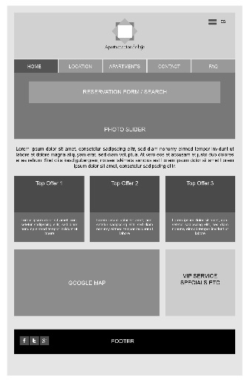

Sitegrid Location

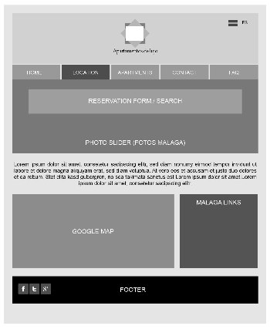

Sitegrid search results

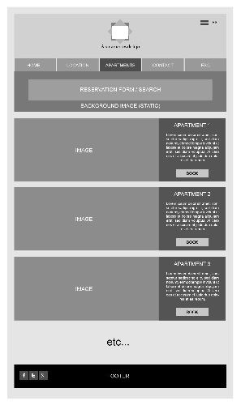

Sitegrid Detail View

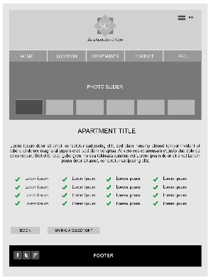

CONTENIDOS

1.Home

•Photo Slider (3-5 Fotos)
•Reservation module
Checkin Date, Checkout Date, N° of Adults, N° of Bloody noisy kids
Extra Filters:
•Teaser Text „about us“ (ca 100 words)
•3 columns „Top Offers“ with foto, short description (can be checked as „top offer“ in CMS) or 3 random choices with link „see all“
•Google Map
•Additional teasers / link to special offers (e.g. Group Booking, Honeymoon, bla bla) ??

2.Apartments (List-Site, same as result page after Search)
•Reservation module (same as on home)Checkin Date, Checkout Date, N° of Adults, N° of Bloody noisy kids
•12 Apartments (or list of found ones)
Name of Apartment, Photo, short text (50-100 words)
Additional Features:
•Should there be more detailed subpages about every apartment?

3.Location

•Photo Slider (3-5 Photos: Alameda, Puerto, C Larios, P. Constitución, Playa / Chringuito)
•Text about Location and Malaga
•Google Map

4.Contact

•Email Form
Name *
Email *
Phone
Subject (general question, special inquiry group booking) etc...
Message
•Address
•Phone Number(s)

5.FAQ / Questions ??

•How does reservation work?
•Are their any additional costs?
•How can I pay, after my reservation is confirmed? (paypal, bank transfer etc)
•I prefer to do my booking directly via booking.com. Is it possible?
•Can I book additional extras (beds for children etc)?
•to be completed....

Proceso de Reserva

1.Usuario clicka „Book/Reserve“
2.Nueva pagina se abre :
„Por favor rellene el siguiente formulario“
„Esto es solo una solicitud de reserva, que aun tiene que ser formalizada “
„Su solicitud va ha ser revisada inmediantamente por nuestro servicio de reserva via email“

3. En tres pasos el usuario va a ser preguntado por la siguiente informacion:
1. Numero de adultos y ninos
2. Dos calendarios con cheking date, checkout date (dias accesibles son verdes, los otros rojos) (si las fechas de consulta furon aceptadas la fechas dadas son preseleccionadas)
3. Informacion Personal
Nombre completo, email, calle, cp, ciudad, pais (opt. phone)

4. Despues de enviar el formulario:
1. Se genera automaticamente un email al usuario („hemos recibido tu solicitud de reserve y se va a revisar inmediatamente“)
2. Se genera automaticamente un email al administrador (con la informacion acerca de la solicitud de reserva)
3. Una nueva solicitud de reserve es anadida a la base de datos, con el estatus d ependiente“. Hasta que se proceda con el pago etc si no esta confirmado por el administrador la disponibilidad cambia a naranja, („posible reserva“). El estatus estara acotado por 48 h, despues seran borradas automaticamente.
5. El administrador se pone en contacto con el cliente via telefono o email, confirmando a rechazando la reserva y facilitando los medios de pago
6. Despues de haber relizado el pago, el administrador confirma la reserva en la base de datos y el estatus cambia a “no disponible” durante dicho periodo.
Para cumplir de una manera correcta la LOPD y la LSSI, la manera más sencilla de proteger los derechos de los usuarios, y ofrecer seguridad a éstos, hemos optado por la inserción en la página Web de un “Politica de Privacidad y protección de datos” en el que prorcionamos a los visitantes de nuestra página toda aquella información que consideramos relevante.
Este escrito es el siguiente:
POLITICA DE PRIVACIDAD Y PROTECCIÓN DE DATOS
De conformidad con lo dispuesto en la Ley Orgánica 15/1999 de Protección de Datos, los creadores del apartamentos de lujo “Veracruz”, informan que los datos personales facilitados a tra
vés de los formularios de esta Web o mediante mensajes de correo electrónico, serán incorporados en un fichero y serán tratados de manera automatizada. Mediante el envío de formularios existentes en estaWeb el remitente da su consentimiento para ser incluido en el mencionado fichero e igualmente presta su consentimiento para que dichos datos puedan ser cedidos a actividades relacionadas, con el fin de suministrarle la información solicitada.
La finalidad del fichero es servir como soporte de información.

CAPÍTULO 4: MANUAL DE USUARIO

4.1 Introducción
4.2 Manual

CAPÍTULO 5: CONCLUSIONES Y LÍNEAS FUTURAS

5.1 Conclusión
5.2 Líneas futuras

CAPÍTULO 6: REFERENCIAS BIBLIOGRÁFICAS

